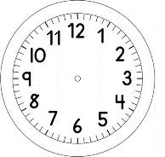
PARA GOSTAR DE LER - ARTES

INÍCIO:

HOJE VOCÊ FARÁ A REPRESENTAÇÃO DA HISTÓRIA " SE AS COISAS FOSSEM MÃES" de SYLVIA ORTHOF

Vamos fazer ARTES!
CECÍLIA
ESCOLHA UMA DESTAS OPÇÕES:
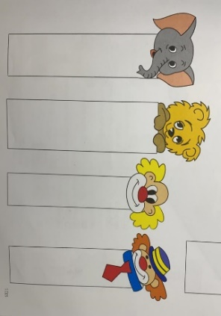
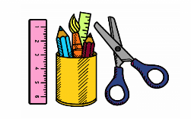
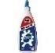
- MARCADORES DE PÁGINAS DE LIVRO

MATERIAIS:
- CARTOLINA OU UM PAPEL MAIS ENCORPADO
- COLA
- ✂ TESOURA
- PAPEL SULFITE
- LÁPIS DE COR OU CANETINHAS HIDROCOR

MODO DE FAZER:
- FAZER UM DESENHO DO PERSONAGEM PRINCIPAL.
- COLAR NO PAPEL MAIS ENCORPADO.
- DEIXAR QUE SEQUE BEM E, PARA NÃO ENVERGAR, DEIXAR SOB
UM PESO ATÉ QUE ESTEJA LISO.
- COLORIR BEM CAPRICHADO.
- ESCREVA UMA MENSAGEM SOBRE A HISTÓRIA OU O SEU TÍTULO.
- DEPOIS DE TUDO FEITO, CORTAR COM CUIDADO E SE PRECISO, DEIXAR QUE FIQUE UM POUCO MAIS SOB O PESO.

B)PERSONAGEM COM SUCATAS

MATERIAIS:
- COPOS DE PLÁSTICO
- EMBALAGENS DE PAPELÃO
- CANUDOS
- PALITOS
- LATAS
- LINHAS OU LÃ
- COLA
- ✂ TESOURA
- PAPEL SULFITE OU TECIDO
- LÁPIS DE COR OU CANETINHAS HIDROCOR

MODO DE FAZER:
- PEGUE ALGUNS MATERIAS ACIMA E EXPERIMENTE DE VÁRIAS FORMAS MONTAR O PERSONAGEM PRINCIPAL.
- DEPOIS QUE DECIDIU SUA MELHOR IDEIA E COMO JUNTAR AS PARTES, CONFECCIONE O PERSONAGEM.

NOME:____________________1º ANO
DATA:___|___|_____
TÍTULO: _________________________ _______
AUTOR:__________________________________
TÉCNICA:_________________________________
______________________________________

AO TERMINAR, PREENCHA A ETIQUETA .

CECÍLIA

TÉRMINO:

